Беседы
c
логопедом

• Вопросы
• Ответы
Отвечала учитель-логопед психолого-медико-педагогической комиссии г. Озёрска Михайлова М. А.
01.12.2008

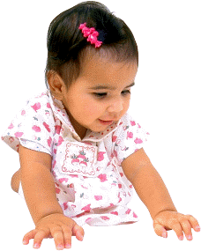
Время идёт, ваш малыш растёт не по дням, а по часам. Ему уже пошёл второй год. Вы не перестаёте удивляться: всё, ну буквально всё понимает. А вот говорить…
Всё правильно. Понимание обращённой речи, то есть того, что говорят ребёнку окружающие, на втором году жизни заметно улучшается. Теперь родители могут быть уверены: малыш понимает, как что называется, знает, как обозначаются разные действия, ведь возможности познавать окружающий мир у него возросли.
Многие действия малыш проделывает вполне осмысленно. Например, при переодевании принимает нужную позу, старается помочь. Малыш сам уже довольно уверенно двигается и пробует тащить, толкать и передвигать разные предметы. Через все эти действия ребёнок удовлетворяет тягу к новым знаниям. Надо стараться развивать это замечательное стремление, ведь в дальнейшем оно пригодится и взрослым, и ребёнку.
К году и трём – четырём месяцам ребёнок начинает выполнять не очень сложные поручения. Необходимо проследить, чтобы они (поручения) пока состояли из одного задания. Например, «принеси мишку», «надевай шапку».
Активный ребёнок активно говорит. Тут уж родителям, бабушкам, дедушкам, и карты в руки, поскольку они – пример для подражания. Ребёнок будет повторять, прежде всего, их звуки, жесты и слова. Этот процесс малышу очень нравится. Не стоит удивляться, если он будет одним словом (слогом, звуком) обозначать несколько предметов, между которыми есть что-то общее. Например, один мальчик одного года и двух месяцев от роду называл воду, чай, дождь коротко и ясно: «дуф». Он очень любил купаться и достаточно трудное для своего возраста и возможностей слово «душ» использовал для обозначения практически всего, что течёт. Несмотря на естественность подобных явлений следует помнить: задача родителей состоит в том, чтобы сопровождать словами по возможности все свои действия, которые производятся в поле зрения ребёнка, а также стимулировать детскую речь. Ведь вы же хотите, уважаемые родители, чтобы ваш активный малыш владел активной речью.
Когда же малыш произносит слово?

??&&& & самостоятельно?

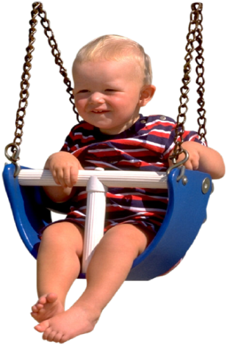
Когда же малыш произносит слово самостоятельно?

Прежде всего, тогда, когда что-либо производит на него впечатление, способствующее запоминанию. Например, определённая ситуация, обстоятельства, в которых ребёнок радуется, внезапно видит какую-нибудь знакомую вещь, узнаёт яркую, красивую картинку, животное.
Следует отметить, что на втором году жизни словарный запас, или количество слов, которыми пользуется малыш, возрастает в три, а то и в четыре раза.
Я хотела бы обратить внимание родителей на то, что, оценивая темпы развития речи ребёнка, не следует опираться на чужие достижения. Да, к году ребёнку хорошо бы произносить около 10 слов. Так написано в книжках и учебниках. Но у Пети 15 слов, а у Насти – 7. Все люди разные, как ни банально это звучит. И дети тоже. Между прочим, быстрота, с которой ребёнок овладевает словом, да и речью вообще, зависит от вас, взрослые, от того, как вы ведёте себя с малышом, сколько времени отдаёте общению с ребёнком.

Как исправлять детские ошибки?

Если взрослые захотят научить ребёнка правильно произносить слова, которые он обычно употребляет в «детском» варианте, делать это надо очень осторожно. Не нужно говорить малышу, что он произнёс слово неправильно, но, отвечая ему самим, использовать правильное произношение. Например. Если скажет бибика, ответить: «Да, это машина». Нет никакого смысла в этом возрасте говорить слово автомобиль.

Как правильно общаться с малышом?

- Уважаемые родители, разговаривайте со своим ребёнком не «сверху вниз», а на одном уровне. Что это значит? Представьте себе такую картину: в большой комнате, на ковре, в окружении игрушек, возится малыш лет полутора. На диване сидит мама и смотрит, ну и, конечно, что-то говорит малышу. Он поднимает голову и как-то реагирует. Мама! Сядьте, пожалуйста, на ковёр! Поиграйте и поговорите с ребёнком на его уровне! Поползайте на четвереньках, посидите на ковре, полежите на боку. Вы будете смотреть в глаза ребёнка и играть на уровне его рук. Не надо сидеть на ковре постоянно, но проведете некоторое время. Результат, который получается от «ковёрного» труда, всегда искупает неудобства. Именно в игре на равных уровнях можно добиться речевой активности малыша.

- Действия, которые ребёнок проделывает с игрушкой, предваряют появление и усвоение слов. Чем больше действий проделывает он, тем будет более разговорчив, сама игра тоже становится богаче. А вам интересно? Если вы с тоскливым видом играете и поглядываете на часы, не обольщайтесь – из топора каши не получится.

- На втором году малышам уже в некоторой степени доступна интонация, и они прекрасно понимают, что волк говорит грубым голосом, а заяц тоненьким голоском. Более того, малыши пытаются это повторить.
- Ребёнку надо не только показывать, как можно действовать с игрушкой, но и давать о ней определённую информацию: где живёт мишка, что ест, какие у него повадки.

- Необходимо использовать все возможности для узнавания и запоминания новых слов. Объекты, за которыми наблюдает малыш, хорошо запоминаются. Сначала задаём такие вопросы, как: «Кто это?», «Что это?», «Где?». Задали вопрос и не забываем подсказать слово, обозначающее предмет или действие.
Эти названия необходимо повторять в течение определённого времени, пока ребёнок не запомнит их.
- Услышав слово, произнесённое малышом, задайте ему вопрос: «Что ты увидел?» или «Кого ты узнал?». Очень может быть, что слово, которое вы жаждете услышать, будет немедленно повторено. Но если нет, не приставайте и не мучайте ребёнка. Всё придёт. Пусть вас не смущает, что звучит слово не очень чётко, не хватает какого-нибудь звука, слога. Это в пределах возможностей малыша.
Что мешает полноценному
общению
ребёнка?

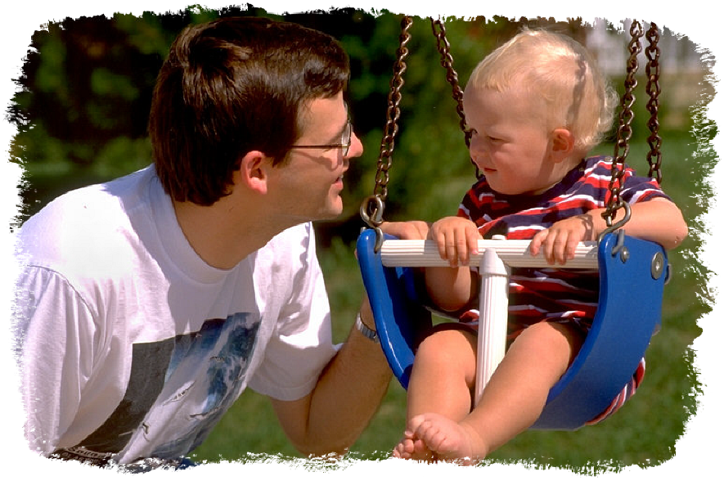

Не всякое общение взрослого с ребёнком способствует активному развитию ребёнка.
- Если с ребёнком мало общаются, ограничиваясь только уходом за ним, то такие дети отстают в развитии речи.
Мама считает, что ребёнок сам, один должен играть, сам должен заговорить, очень часто он сидит один со множеством игрушек, не плачет – и хорошо. Такой ребёнок не ищет контакта с мамой, он ждёт, когда она сама к нему подойдёт. К игрушкам интерес долго остаётся поверхностным: покрутит одну игрушку – бросит, возьмёт другую, постучит и снова бросит. Такому ребёнку слова не нужны, кому их говорить?
- Есть и другая крайность – взрослые в общении с ребёнком пытаются ловить каждое желание, исполнять всё, что он хочет, по первому жесту.
Хлопотливые бабушки и мамы целый день суетятся вокруг малыша. Он ещё не успел подумать, чего он хочет, а окружающие уже подают ему игрушки, одну за другой. Такому ребёнку чрезмерная опека мешает стать самостоятельным. Он использует взрослых в качестве лёгкого пути к достижению цели. Первые же слова – это трудная работа, но малышу она пока не по плечу.
- Есть ещё один вариант общения, когда развитие речи задерживается.
Взрослые общаются с ребёнком, как строгий начальник с подчинённым: фразы звучат как приказы! Ребёнок понимает, что лучше держаться в стороне от такой мамы. Неуютно такому ребёнку, он растёт неуверенным, плохо развивается его самостоятельность. Совсем уж не хочется говорить такому малышу – ведь его ни похвалят, ни порадуются за него! Другое дело, когда взрослые доброжелательны, терпеливы. Они и похвалят, и помогут, и игру организуют по типу: «Смотри, какие красивые кубики. Давай вместе поиграем!» И книжку любимую покажут, называя раз за разом интересные картинки.
Когда у малыша появляется возможность говорить
предложениями?
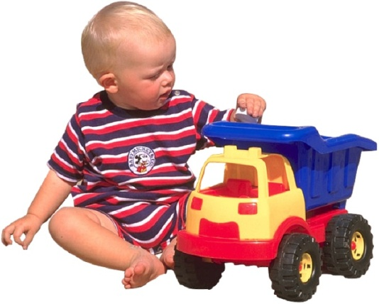

С полутора лет на радость родителям ребёнок начинает пользоваться простыми фразами. Они, правда, ещё небольшие, всего из двух слов: «Мам, бум-бум», «Дай пить». Через 3-4 месяца число слов в предложении может вырасти до четырёх.
Это, конечно, совсем не то красивые, правильно построенные фразы, которыми ребёнок порадует родителей года через три. О предлогах и союзах вообще думать рано. Но это качественно новый этап в развитии детской речи, очень важное достижение. Теперь можно читать книжки.

Какие книги надо читать малышу этого возраста?

Сразу же хочется предупредить родителей: будьте внимательны при покупке литературы для детей. Есть много замечательных книг, на которых выросло не одно поколение. Их содержание не устареет никогда, потому что, во-первых, они написаны талантливыми людьми, знающими психологию малышей, а, во-вторых. Они написаны с любовью. Старайтесь, чтобы книжка соответствовала возрасту ребёнка, то есть, чтобы он понимал её содержание. Иллюстрации – это тоже очень важно.
Читайте тогда, когда вы и малыш в хорошем настроении (пусть это бывает как можно чаще), читайте выразительно и не торопитесь.
Попробуйте предложить малышу самому выбрать книжку. (Он может ориентироваться на знакомые или интересные картинки).
В первое время для чтения вполне достаточно и пяти минут, ну, а дальше действуйте по обстоятельствам.

Что делать, если ребёнок не проявляет интереса
к чтению книги?

Ничего страшного нет в том, что он отказывается вас слушать. Улучите момент, когда малыш займётся игрушками, подсядьте рядышком и почитайте, не стараясь привлечь. Замечательно, если по ходу чтения ребёнок будет договаривать последний звук, слог, слово.
Дети с удовольствием озвучивают «Путаницу» К. Чуковского. Попробуйте попросить ребёнка изобразить кого-нибудь из героев рассказа или стишка по ходу чтения или сами продемонстрируйте действия персонажа. Затем надо назвать, кто это был, что делал.

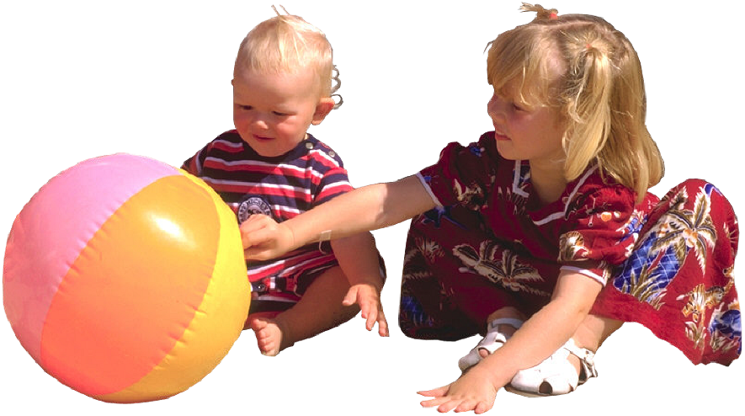

Какие звуки должен правильно произносить
малыш к двум годам?

- Если гласные «А», «О», «И», «У», как правило, произносятся чётко, то звуки «Ы», «Э» вполне могут быть заменены на «И», «Е».
- Гораздо более сложную задачу представляют согласные звуки. Ведь для их произнесения требуются активные, чёткие, согласованные движения губ, язычка, нижней челюсти, а малыш к двум годам ещё не полный хозяин этих умений.
- Большинство звуков, увы, звучат неверно. Твёрдые согласные смягчаются, сложные упрощаются. Вместо «там» слышится «тям», вместо «суп» - «сюп», а уж с «шубой», «рыбой», «лодкой» вообще творится непонятно что!

Нет причин для огорчения, всё идёт нормально.

Как можно помочь малышу осваивать звуки?

Мамы и папы!
- Попробуйте потренировать язычок, губы ребёнка. Это совсем не трудно: гудите, как паровоз, войте, как сирена или волк, разумеется, вместе с малышом.
- Давайте ребёнку вылизывать ложки, снимать кончиком языка с ложки капельки. Просто так облизывать губы неинтересно, а вы посыпьте их ребёнку крошками, сахарком, смажьте вареньем. Налепите за верхними зубами катышек хлебного мякиша – пусть снимает язычком.
- Только помните, что при выполнении таких заданий вам нужно обязательно находиться рядом с ребёнком, контролировать его действия, чтобы малыш не подавился, не задохнулся.
- Перед зеркалом стройте рожицы, высовывайте язык. Пусть малыш цокает язычком, как лошадка, чмокает, присасывает язык к нёбу.
- Учите сплёвывать ниточку, бумажку. А уж дуть-то как интересно, и на кораблики из бумаги, и на ватку, и на шарик, и в дудочку.

У малыша должны быть звучащие игрушки. Пусть малыш слушает звуки и угадывает, что звучит. Под силу будет и повторить простое ритмическое постукивание, и попеть, и поговорить то громко, то тихо, то жалобно, то грозно.

И ещё один совет родителям: обязательно записывайте детские достижения, ведь на ваших глазах происходит масса чудесных превращений и открытий, а вы не только их свидетель, но (хочется надеяться) активный участник, учитель и верный друг вашего малыша.

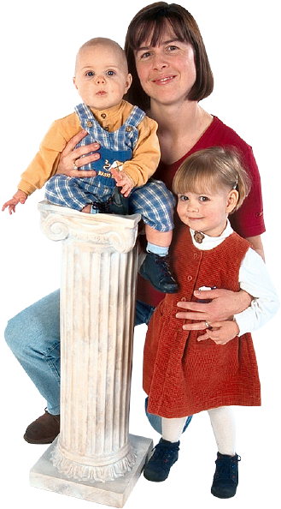
В каких случаях нужно проконсультироваться у логопеда?

- Если ребёнок не понимает вашу речь.

- Если в возрасте двух лет ребёнок всё ещё не начал говорить.

- Если ребёнок говорит несколько слов и не пользуется фразой.

- Когда у малыша во время разговора между зубами высовывается кончик языка, раздуваются щёки, а речь при этом носит «хлюпающий» характер.

- Если ребёнок гнусавит.

- Когда ребёнок заикается.

Не откладывайте визит к логопеду. Помните, что по мере взросления привычка говорить неправильно закрепляется и хуже поддаётся коррекции (исправлению).
Беседы
с логопедом
- Вопросы
- Ответы

